РОБОЧА ПРОГРАМА:  Онлайн реєстрація  - Теоретичний блок:  1.1. Формування логіко-математичних понять у дошкільників: відкрита педагогічна студія (Методичні рекомендації. Консультант КУ «ЦПРПП ВМР» Н. Сокиринська).  1.2. Розвиток логічного мислення як важливий аспект формування логіко-математичної компетентності. (Методичний дайджест. Консультант КУ «ЦПРПП ВМР» Л. Бондарчук).  2. Методичний блок.  2.1. Напрямки роботи педагогів ЗДО №26 з формування логіко-математичної компетентності дошкільників (Панорама досвіду. Вихователь-методист КЗ «ДНЗ №26 ВМР» Н. Романюк).  2.2. Мислимо, граємо, уявляємо – логіку розвиваємо (Презентація авторської методичної розробки. Вихователь-методист КЗ «ДНЗ №26 ВМР» Н. Куліш).  2.3. Використання розвиваючих ігор В.В. Воскобовича для формування логіко-математичної компетентності дошкільників (З досвіду роботи вихователя КЗ «ДНЗ №26 ВМР» Л. Архипчук).  2.4. Ігровий посібник «Чарівний квадрат В.В. Воскобовича» (Майстер-клас. Вихователь КЗ «ДНЗ №26 ВМР» Л. Архипчук).  3. Підсумково-аналітичний блок  Обмін думками та враженнями. |  |  | Організатор  КУ «ЦПРПП ВМР»  Учасники  Вихователі молоді спеціалісти  3-й рік роботи  закладів дошкільної  освіти міста  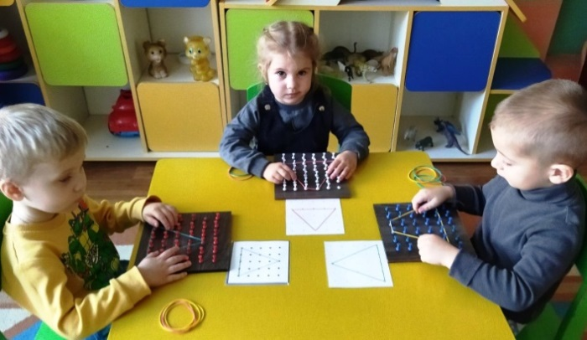  Місце, дата,  час проведення  Комунальний заклад  «Дошкільний навчальний заклад №26  Вінницької міської ради»  24 листопада 2021 р. 13.30.  https://meet.google.com/qdc-ifsc-vex |  |  |  | КОМУНАЛЬНА УСТАНОВА  «ЦЕНТР ПРОФЕСІЙНОГО  РОЗВИТКУ  ПЕДАГОГІЧНИХ ПРАЦІВНИКІВ  ВІННИЦЬКОЇ МІСЬКОЇ РАДИ»  ПРЕС-РЕЛІЗ  заняття міської  ШКОЛИ МОЛОДОГО  ВИХОВАТЕЛЯ,  3-й рік роботи  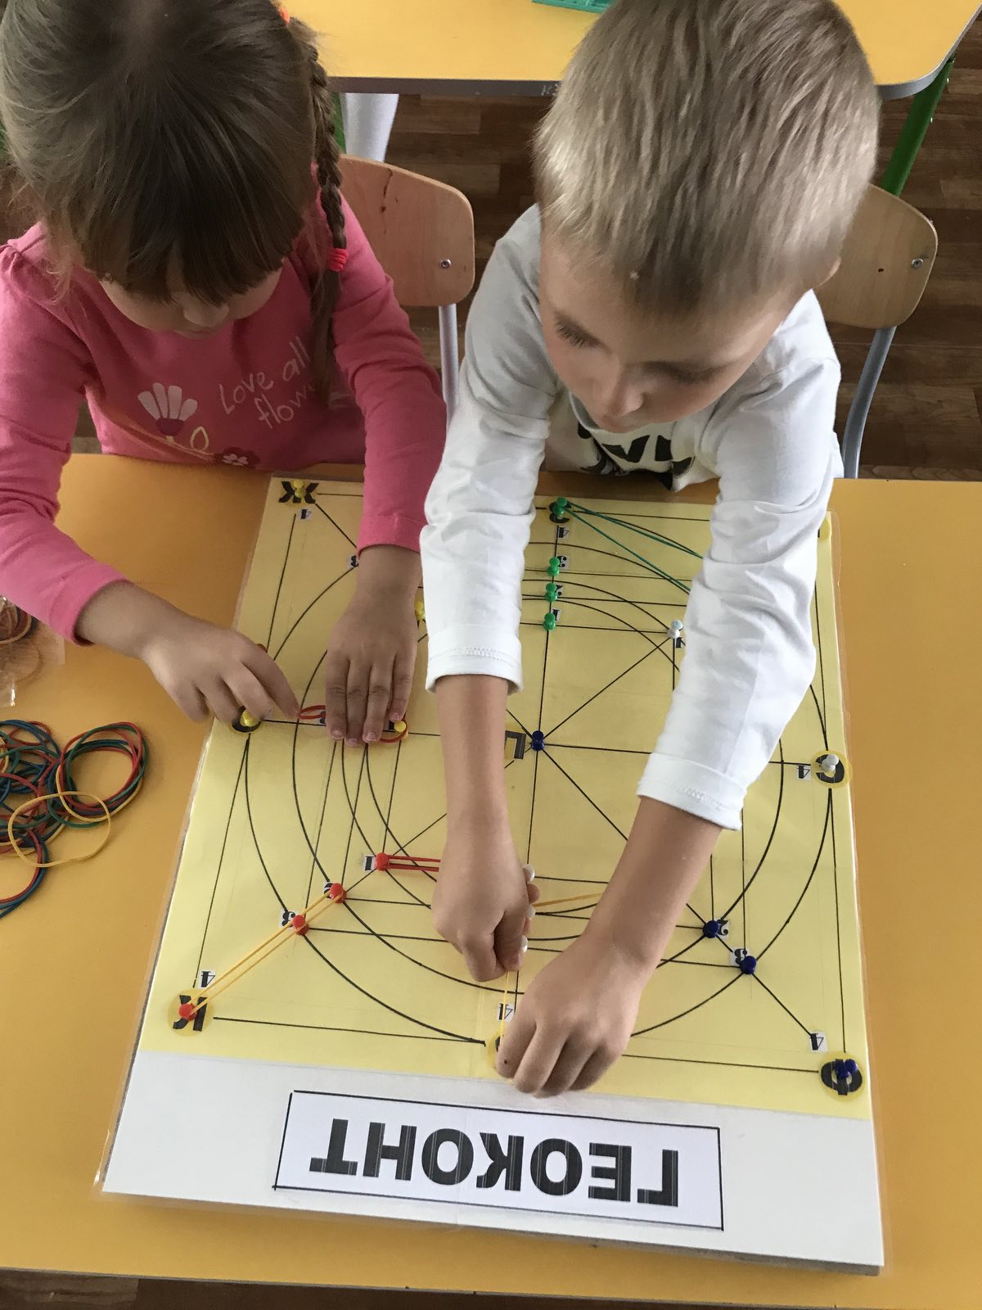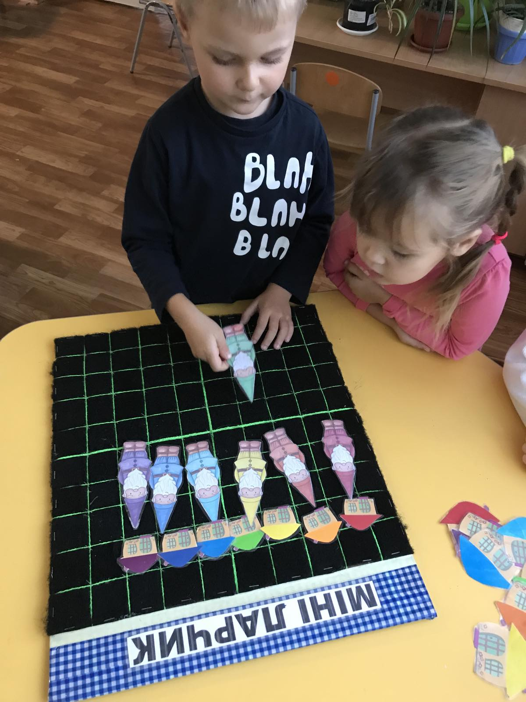  «Формування логіко-математичної компетентності дітей дошкільного віку»  (онлайн-режим)  м. Вінниця
Література:  Безсонова О. Дитина в сенсорно-пізнавальному просторі. Впроваджуємо оновлений Базовий компонент дошкільної освіти // Дошкільне виховання, - 2021 – №7. - с. 3.  Зайцева Л.І. Точна наука розвиває творчі задатки, або Математика для дошкільного закладу // Вихователь-методист дошкільного закладу. – 2019. - №3. – с.17.  Науменко О., Найда А. Монтессорі-підхід до математики // Дошкільне виховання. – 2014. - №8. – с.12.  Степанова Т.М. Навчаємо математики: формування елементар. мат. уявлень у дітей дошк. віку: навч.-метод. посіб./Т.М. Степанова. – К.: Генеза, 2014.  Харитонова О. Логіко-математичний тренажер //  Дошкільне виховання. – 2021. – №7. - с. 19.  Ясентюк С.І., Котненко А.С.. Блоки Дьєнеша для логіко-математичного розвитку дітей // Вихователь-методист дошкільного закладу. – 2019. - №5. – с.59.  Інтернет посилання:  Логічні блоки Дьєнеша -  https://genezum.org/library/vykorystannya-blokiv-denesha-v-roboti-z-doshkilnykamy  Кольорові палички Дж. Кюізенера –  http://www.osvitaua.com/2017/06/58427/  Педагогічна майстерня «Математичні  знахідки» (інноваційні технології)  https://www.cuspu.edu.ua/images/files-2021/03/prezentation1.pdf  Інтелектуальні ігри Нікітіних  https://babylessons.com.ua/intellektualnye-igry-nikitinyx/default.htm  Розвиваючі ігри Воскобовича  https://karapuz.net.ua/3837-igri-voskobovicha-rozvivayuchi-zanyattya-za-metodikoyu-yak-zrobiti-svoyimi-rukami.html |  |  |  | Логіко-математична компетенція  - це вміння використовувати в повсякденному житті набуті математичні знання; володіти такими розумовими операціями, як аналіз і синтез, класифікація й серіація,  порівняння й зіставлення; вільно орієнтуватися у просторі й часі.  Логіка  - це здатність людини доводити правильні судження і спростовувати неправильні, уміння висловлюватись, тобто: будувати найпростіші висловлювання за допомогою зв’язок «і», «чи», «якщо», «ні», «то»; робити висновки, доводити правильність своїх міркувань.  Чи пов’язані між собою логічні та математичні операції?  В старшому дошкільному віці відбувається перехід від наочнообразного до логічного мислення. За умови правильно організованої освітньої роботи вже п’яти-шестирічна дитина здатна оволодіти такими способами мислення, як порівняння, узагальнення, класифікація, аналіз і синтез. З’являється здатність використання в мисленні модельних образів, які за допомогою схем, символів матеріалізують приховані зв’язки між предметами та явищами. |  |  |  | Навчити розмірковувати – одне з важливих педагогічних завдань. В основу змістових напрямів логіко-математичного аспекту Базового компонента покладено такі логічні операції, як серіація, класифікація, вимірювання та обчислення.  Логіко-математична компетентність має таку компонентну структуру:  мотиваційний компонент – це ставлення дитини до математичної діяльності, виявлення пізнавального інтересу, розуміння значущості математики в житті людей;  змістовий компонент – це оволодіння математичними знаннями у межах програми вікової групи та наступного періоду навчання дітей;  дійовий компонент – це оволодіння процесуальними, конструктивними, контрольно-оцінювальними діями.  Особливістю формування логіко-математичної компетентності є насиченість навчального процесу проблемними життєвими ситуаціями практичного характеру, які активізують пізнавальні інтереси дітей, розвивають передумови логічного мислення, вправляють вихованців у використанні набутих знань із математики.

